# Міністерство освіти і науки України

Національний технічний університет України «Київський політехнічний інститут імені Ігоря Сікорського"

Факультет інформатики та обчислювальної техніки Кафедра інформатики та програмної інженерії

Звіт

з лабораторної роботи № 1 з дисципліни

«Алгоритми та структури даних-1.

Основи алгоритмізації»

«Дослідження лінійних алгоритмів»

Варіант 19

Виконав студент ІП-11 Лисенко Андрій Юрійович

(шифр, прізвище, ім'я, по батькові)

Перевірив Вітковська Ірина Іванівна

( прізвище, ім'я, по батькові)

Київ 2021

**Лабараторна робота№3**

**Дослідження лінійних алгоритмів**

**Мета – вивчити особливості організації ітераційних циклів**

**Індивідуальне завдання:**

Варіант 19

**Постановка задачі**

Обчислити з точністю до члена ряду, що менше **0.00001**:

$$S= \frac{x^{2}-1}{1+1!}+ \frac{{2x}^{2}-1}{1+2!}+ \frac{{2x}^{2}-1}{1+4!}+ \frac{{4x}^{2}-1}{1+8!}+…, для 0≤x≤2$$

**Побудова математичної моделі**

Складемо таблицю змінних

|  |  |  |  |
| --- | --- | --- | --- |
| Змінна | Тип | Ім’я | Призначення |
| term | double | Член | Зберігати дані про окремий член |
| x | double | Ікс | Зберігати дані про введену величину х |
| S | double | Сума | Зберігати дані про суму |
| index | int | лічильник | Зберігати дані про кількість ітерацій циклу |

**Псевдокод**

**Початок**

Ввод **х**

**Якщо 0 <= x <= 2:**

**Поки term >= 0.00001:**

**term = (index * x * x - 1) / (1 + fact(pow(2, index - 1)))**

**S = S + term**

**Вивід S**

**Все поки**

**Інакше**

**Вивід: “Число не належить проміжку”**

**Все якщо**

**Кінець**

**Блок-схема**

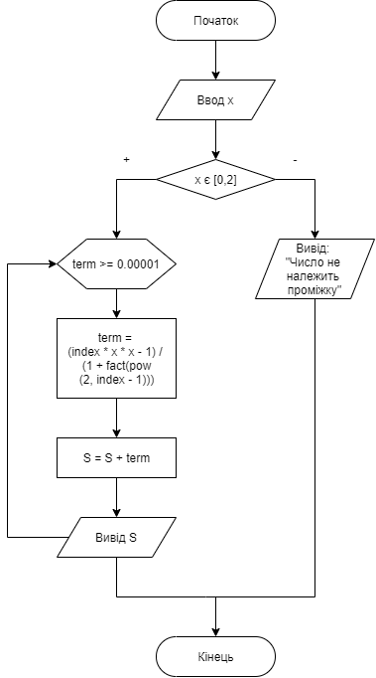

**Код на мові С**

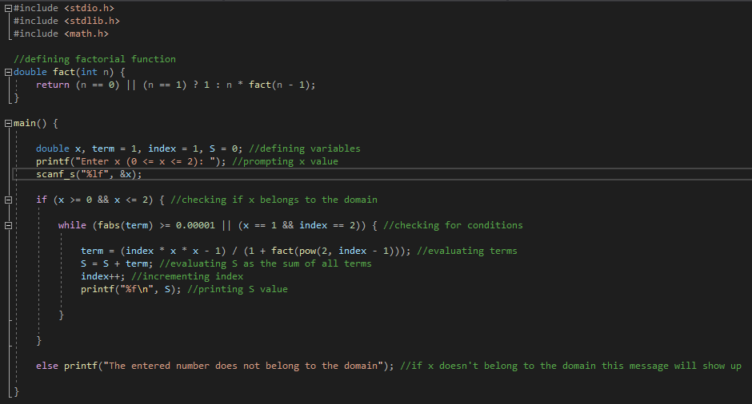

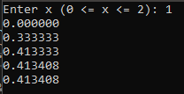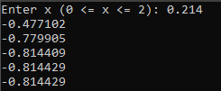

**Висновок**

Отже, виконуючи цю лабораторну роботу я дізнався про особливості організації ітераційних циклів за допомогою умовного циклу **while.** Перевіривши декілька значень **х** я дійшов до висновку, що лабораторна робота виконана правильно.